กิจกรรมถวายสัตย์ปฏิญาณตนเพื่อการเป็นข้าราชการที่ดี ปฏิบัติงานโดยปราศจากการทุจริตคอรัปชั่น
เนื่องในวันท้องถิ่นไทย
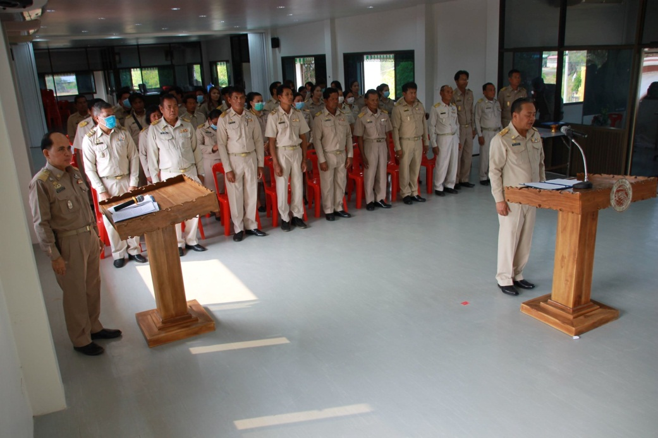
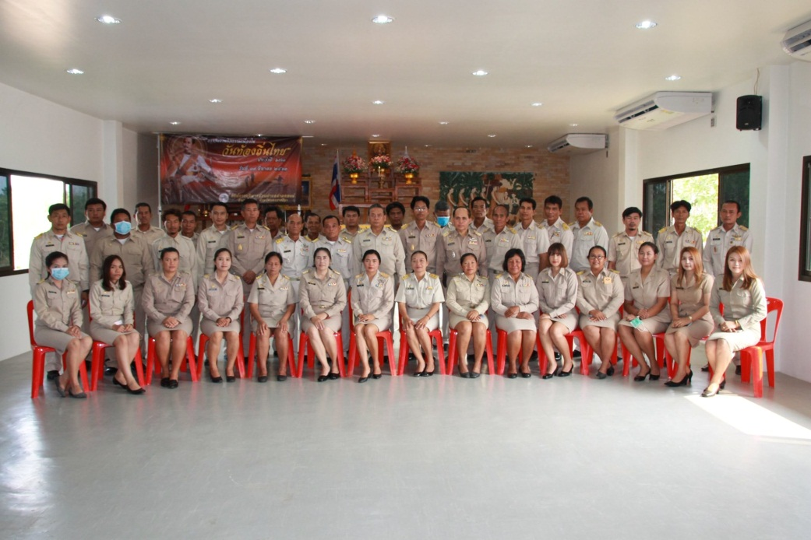
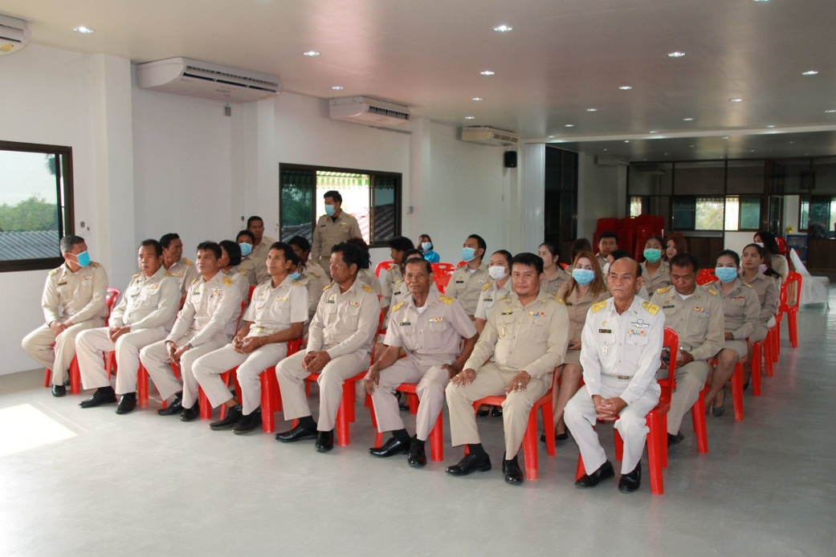
กิจกรรมเสริมสร้างพัฒนาทัศนคติ จิตสำนึกและพฤติกรรมของข้าราชการให้เป็นไปในทางที่มีวินัย
นายเทพพยุง มุ่งค้ำกลาง รองนายกองค์การบริหารส่วนตำบลลำคอหงษ์ ให้โอวาทการพนักงาน เจ้าหน้าที่ เรื่องการประพฤติปฏิบัติตนในการอยู่ร่วมกันของคนในองค์กร การละลายพฤติกรรมและมีจิตสำนึก การรู้รักสามัคคี และการร่วมมือร่วมใจในการทำความสะอาด บริเวณอาคารที่ทำการให้น่าอยู่
